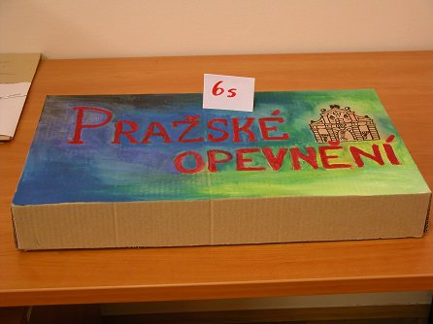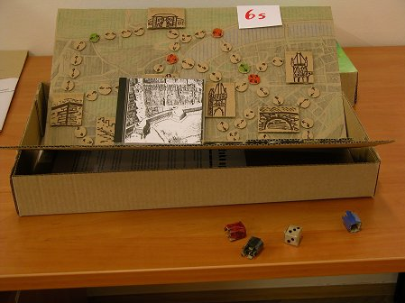

6/ Gymnázium Voděradská 2, Praha 10
Voděradská 900/2, 100 00 Praha 10
Kategorie: studenti
kontakt: PhDr. Romana Čandová romana.candova@gymvod.cz
Téma: Brány a opevnění
tel: 274 817 655
odevzdání: ANO
hodnocení: zvláštní cena

